C/C++程序设计

课程设计报告书

题目： 学生成绩管理系统

院 系：

专业班级：

学 号：

姓 名：

年 月 日

一、课程设计的任务及要求

|  |  |
| --- | --- |
| 题目 | 1. 文件和数组结合的应用 |
| 设计任务 | 1. 学生成绩管理系统 |
| 设计要求 | 1. 通过文件读入n个学生的学号、姓名和m门成绩 2. n个学生中某门课程的最高分和最低分 3. m门课程的平均值 4. 每个学生的平均值和总分 5. 根据某个学生的某科成绩给出“优秀”、“良好”、“可以”、“较差”等级 |

二、课程设计主要数据和函数介绍

|  |  |
| --- | --- |
| 数据或函数名称 | 表示或功能说明 |
| student | 学生类型的结构体 |
| data | 学生的所有信息，包括姓名，学号，成绩 |
| show_info | 展示学生的信息 |
| calc_mm | 计算n个学生中课程的最高分和最低分 |
| calc_avg | 计算每个课程的平均成绩 |
| calc_sum | 求学生的总分和平均分 |
| show | 展示学生的成绩等级 |

1. 课程设计的问题分析
2. 问题分析

该课设分为5个小问题，每一个小问题都可以用for循环来进行解决。例如求课程的平均分就可以使用外层循环来控制课程，使用内层循环来控制学生，这样便可以求得课程的平均分。

2.程序流程图

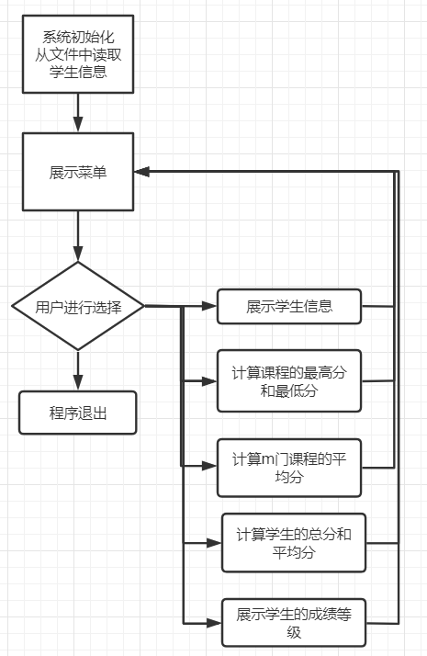

1. 源程序代码及运行结果

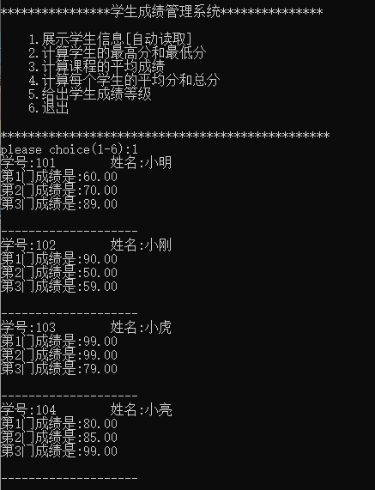

展示所有学生的信息

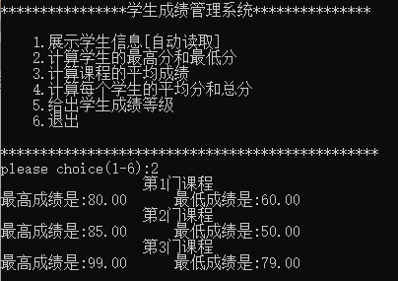

展示每门课程的最高分和最低分

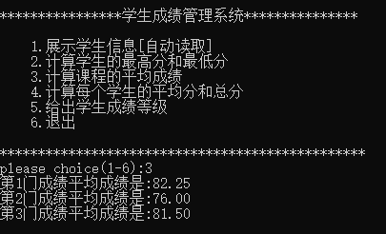

展示每门课程的平均分

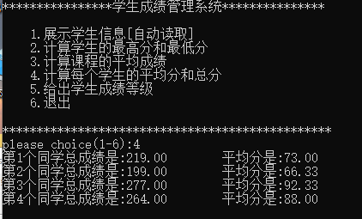

展示每个学生的总分和平均分

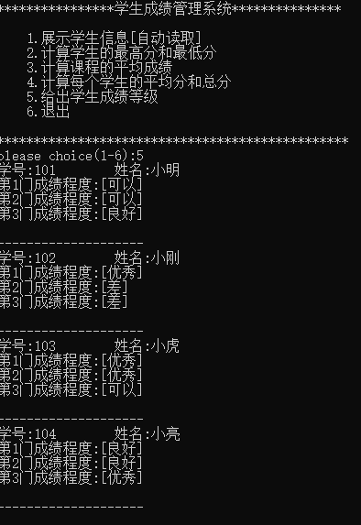

展示每个学生成绩的等级

五、课程设计收获及体会

通过这次实验，我深深的收获到了许多的东西，也遇到的不少的难题例刚开始我使用文件重定向作为输入，测试每一部分的时候都没有事，但是当我整体测试时，我发现了文件重定向会给choose赋值，最终我通过不断努力使用fopen+fscanf函数成功的完成了此次课设。